附件1

知识产权高质量发展的激励措施奖励申报书

申报主体：

住所：

联系人：

电话：

申报日期：

盐城市知识产权局

—11—

市级财政专项资金项目申报信用承诺书



项目申报单位统一社会信用代码

项目名称申报依据

|  |  |  |  |
| --- | --- | --- | --- |
|  | 项目总投资额或  执行额 |  | 万元申请财政资金万元 |

项目申报责任人

项目所在地

联系电话

项目申报单位承诺：

1.本单位近三年信用状况良好，无严重失信行为。

2.申报的所有材料均依据相关项目申报要求，据实提供。

3.专项资金获批后将按规定使用。

4.为本项目出具鉴证报告的相关社会中介机构近三年信用状况良好，无严重失信

行为；对相关社会中介机构已履行政策宣传告知义务。

5.如违背以上承诺，愿意承担相关责任，同意有关主管部门将相关失信信息记入

公共信用信息系统。严重失信的，同意在相关政府门户网站公开。

本单位已阅读全部资料，充分理解并清楚知晓专项资金申报的相关信息，愿意

遵守《市级财政专项资金管理应用信用信息实施意见》（盐财规[2018]13号）的各项

规定。

项目申报责任人（签名）：

单位负责人（签名）：（公章）

日期：

—12—

知识产权高质量发展的激励措施奖励申报表

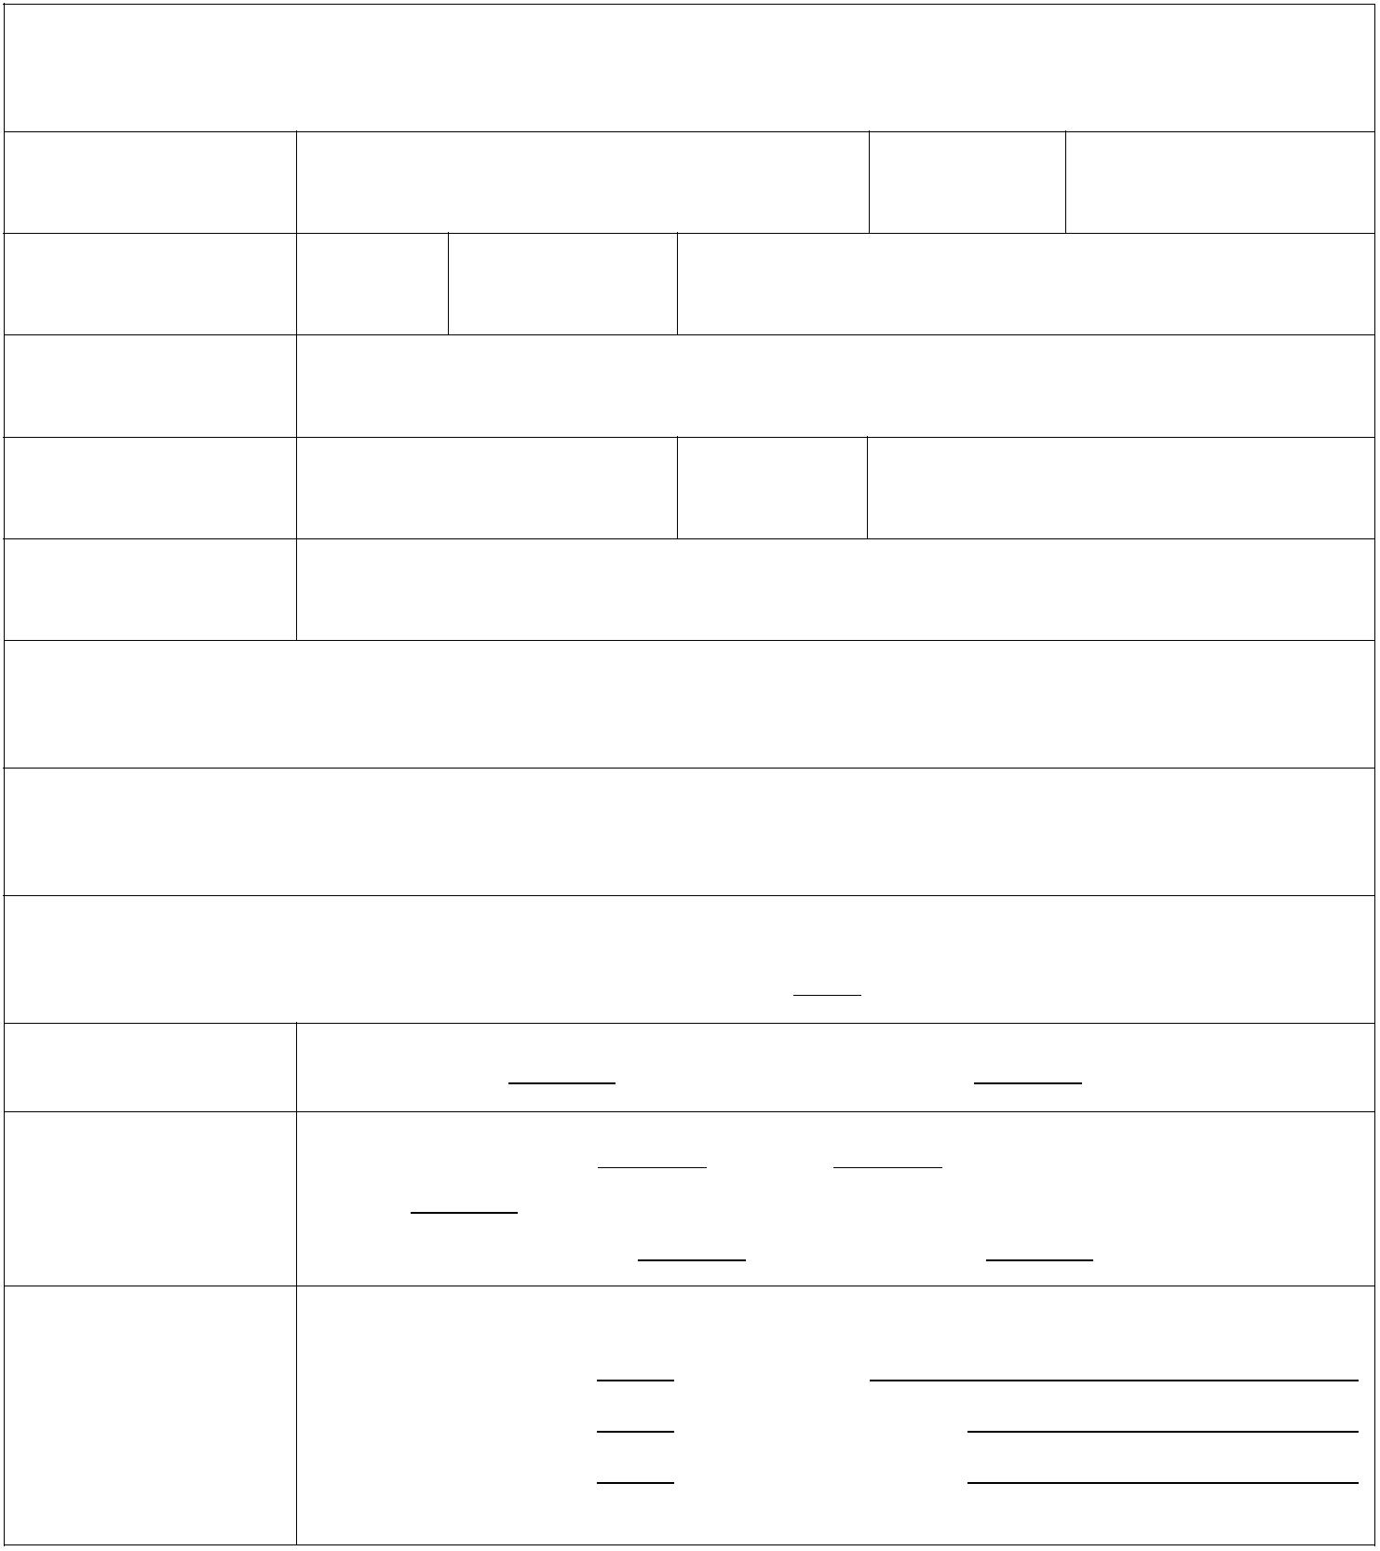

（2021年度）

基本信息

申报主体名称申报日期

证件类型证件号码

住所

联系人联系电话

联系地址

申报类别（请在“□”栏内打“√”）

□知识产权创造□知识产权运用□知识产权保护□知识产权服务

知识产权创造类（请在“□”栏内打“√”，并在“”填写相关数据）

|  |  |  |  |  |  |
| --- | --- | --- | --- | --- | --- |
| 鼓励发明专利创造  □ | | |  | 发明专利授权件，缴纳的官方规定费用元 | |
| 鼓励实施专利商标  海外布局□ |  | 1.国际发明专利授权件，进入个国家或地区，缴纳的官方规  定费用元  2.马德里国际商标注册件，延伸国总数个 | | | | |
| 鼓励培育地理标志  商标（产品）□ | | |  | 1.地理标志保护产品个，公告号：  2.地理标志证明商标个，商标注册证号：  3.地理标志集体商标个，商标注册证号： |

—13—

知识产权运用类（请在“□”栏内打“√”，并在“”填写相关数据）

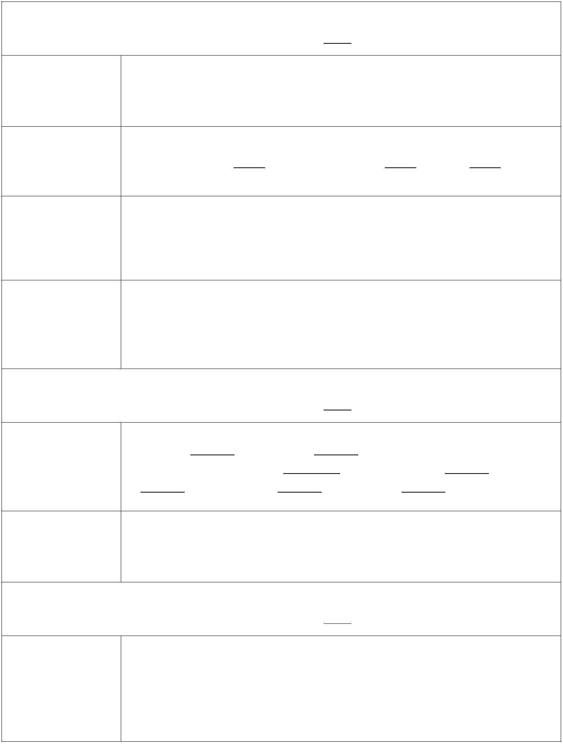

加强企业知识产权1.通过贯标绩效评价□认证□综合能力建设□2.获批国家知识产权示范企业□优势企业□

|  |  |  |  |  |
| --- | --- | --- | --- | --- |
| 实施知识产权价值  提升行动□ |  | 共获发明专利授权件，其中高价值专利件，占比 | | |
| 鼓励省级以上园区  创建国家知识产权  试点示范园区□ |  | 获批国家知识产权试点园区□示范园区□ |
| 鼓励和表彰产生  显著经济社会效  益的专利和商标  权利人□ |  | 1.获得省专利奖金奖□银奖□优秀奖□  2.获得国家专利奖金奖□银奖□优秀奖□  3.获得中国驰名商标认定保护□ | |

知识产权保护类（请在“□”栏内打“√”，并在“”填写相关数据）

|  |  |  |  |
| --- | --- | --- | --- |
| 支持知识产权依法  维权□ |  | 1.风险评估份，预警报告份  2.胜诉的专利侵权纠纷案件件，其中国内维权件、维权费  用万元；国外维权件、维权费用万元 | |
| 打造知识产权保护  高地□ |  | 市级“正版正货”承诺推进计划项目□ |

知识产权服务类（请在“□”栏内打“√”，并在“”填写相关数据）

推动知识产权试点1被国家知识产权局认定为国家知识产权信息公共服务网点□示范学校建设□2.承担国家知识产权试点□示范□学校项目

—14—

1.获评国家级知识产权服务品牌机构□国家专利运营试点企业□

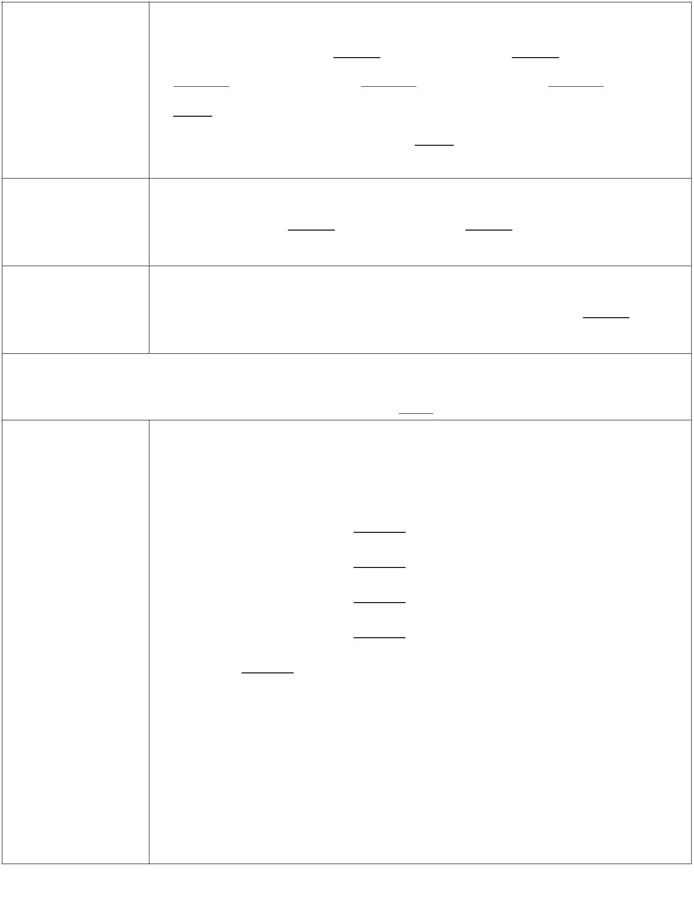

2.代理本市发明专利申请件且发明专利授权件，专利电子申请

培育优质知识产权率，年专业服务收入万元，专利代理师名且工作人

代理机构□员名

3.新聘用拥有专利代理师资格的人员名

4.通过绩效评价□认证□

|  |  |  |
| --- | --- | --- |
| 支持支持知识产权  运营项目□ |  | 知识产权保险保单笔，实际支出保费万元 |

支持知识产权研究

会或协会发挥作用开展知识产权培育、评估、评价、调查、培训、交流等活动次□

审核意见

（请在“□”栏内打“√”，并在“”填写相关数据）

□知识产权创造类，奖励万元

□知识产权运用类，奖励万元

□知识产权保护类，奖励万元

□知识产权服务类，奖励万元区市场监管（知识产

权）部门审核意见

合计：奖励万元

市场监管部门（盖章）

—15—

—16—

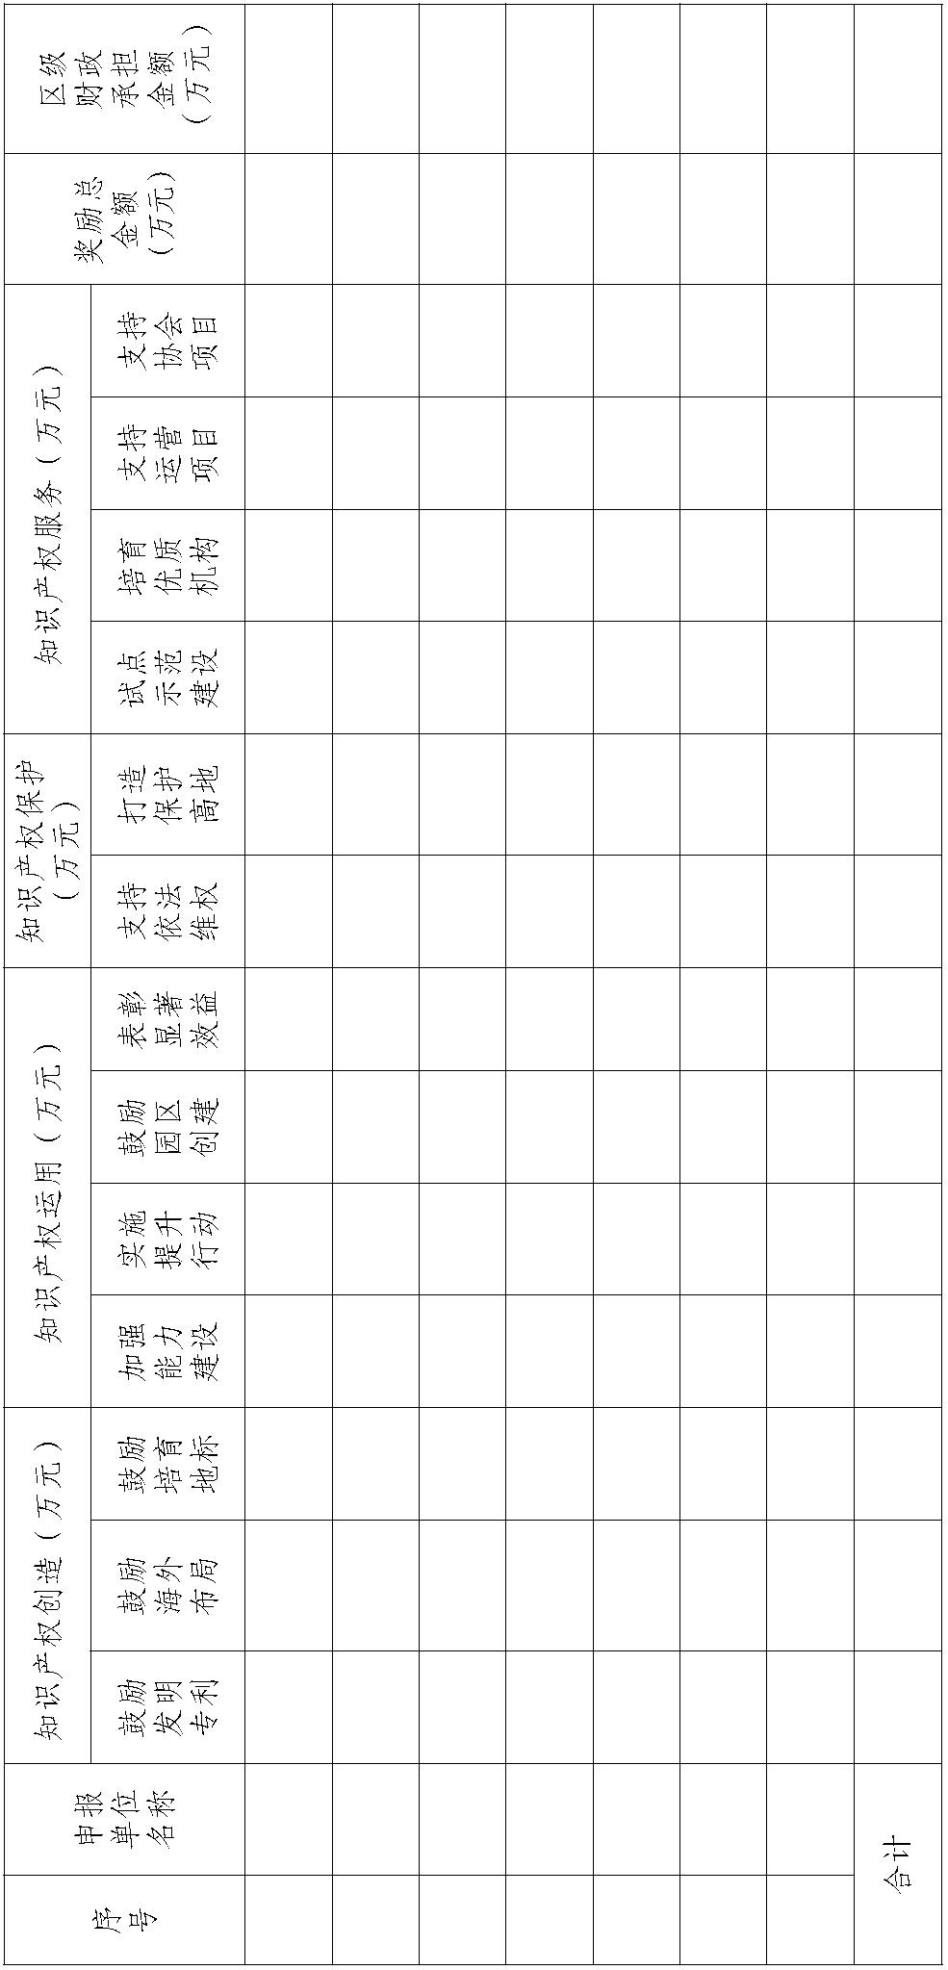

—17—

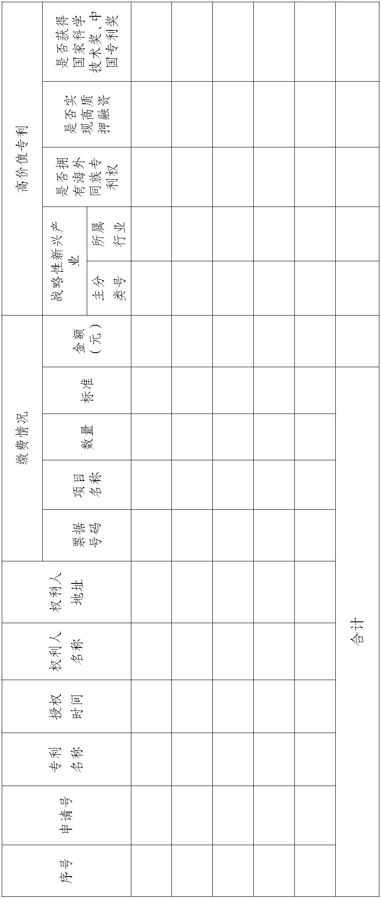

—18—

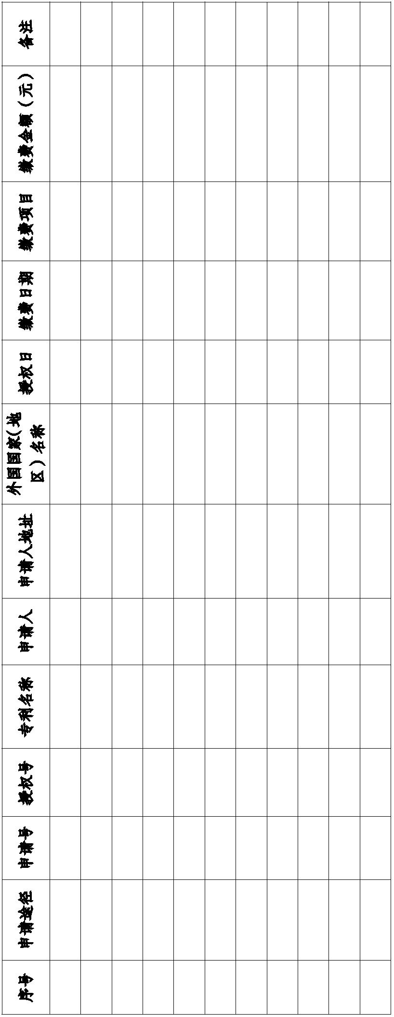

盐城市市场监管局办公室2022年3月28日印发

